HƯỚNG DẪN ĐĂNG KÝ

BƯỚC 1: Vào trang tokhaiyte.vn, chọn Đăng ký

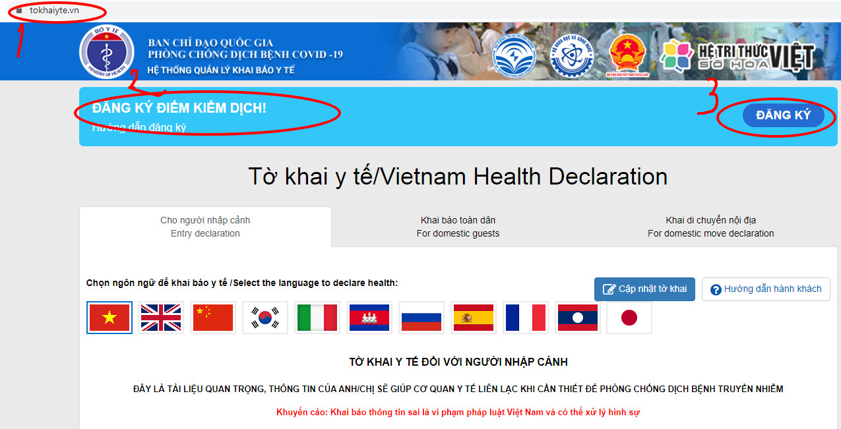

BƯỚC 2: Điền đầy đủ thông tin sẽ xuất hiện ra QR code lưu lại và in ra dán chỗ cổng ra vào dễ quan sát để cho tất cả mọi người khai báo, giống QR của Phòng GDĐT thành phố.

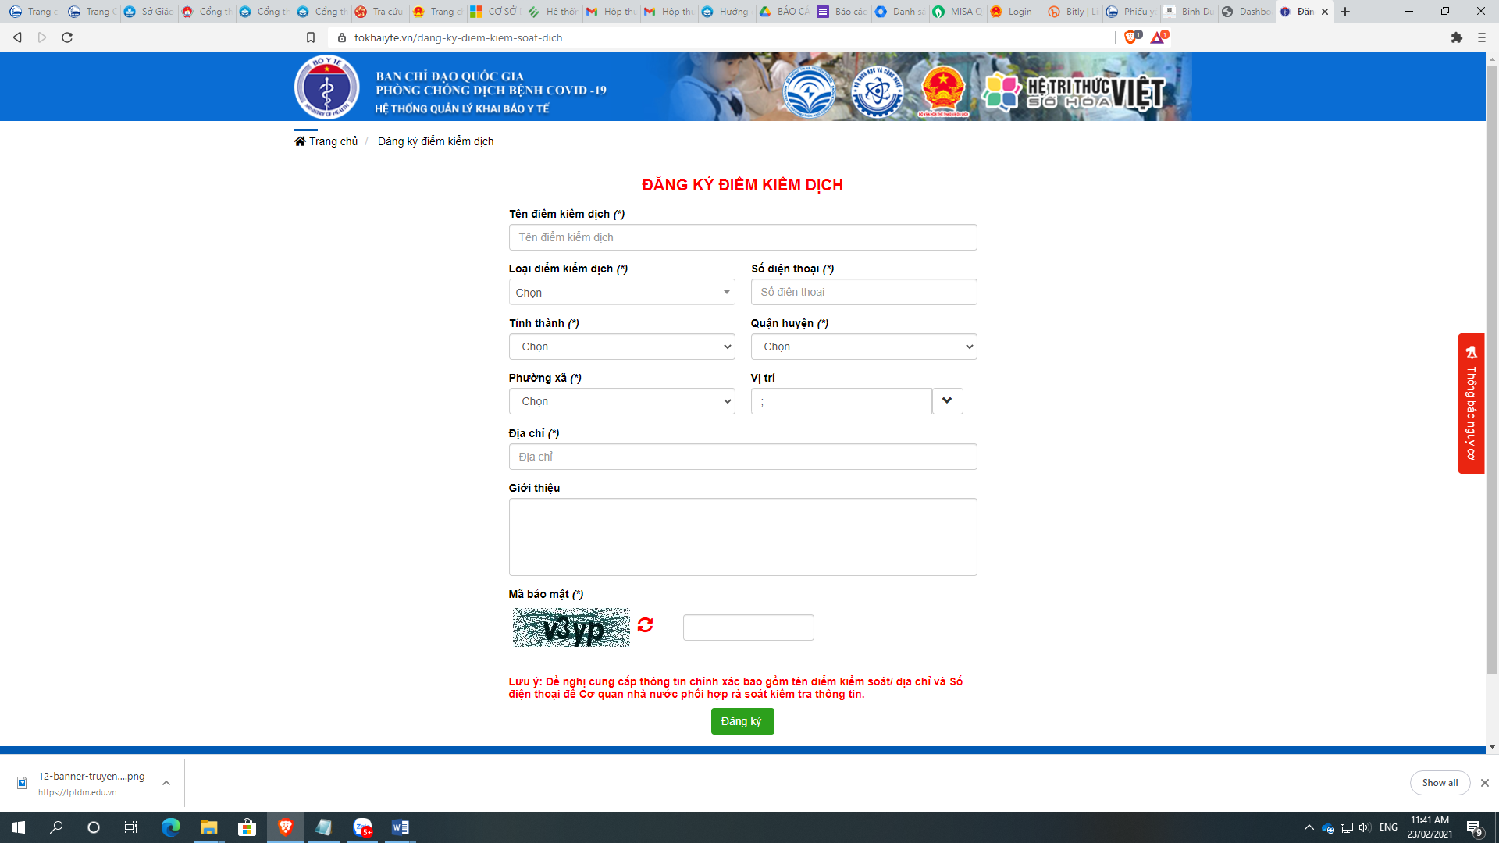

Lưu ý: nhập hết các thông tin trước sau đó mới chọn đúng vị trí trên bản đồ để không bị che (dung phím enter khi bị che nút Đăng ký)

